Por favor actualizar la descripción de estos recursos para que no tenga punto final.

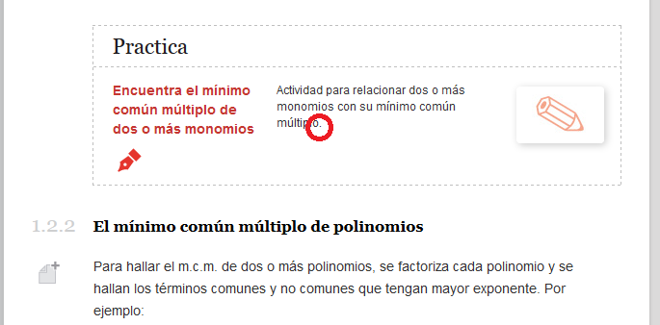

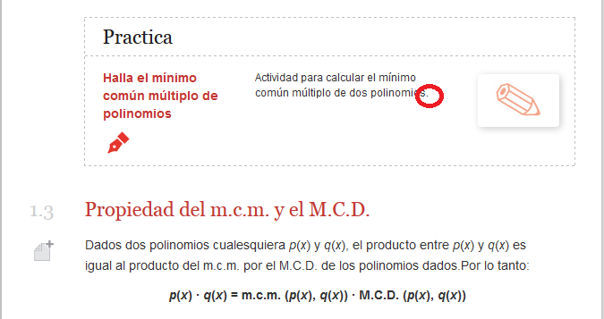

Dejar un espacio antes de la frase: Por lo tanto

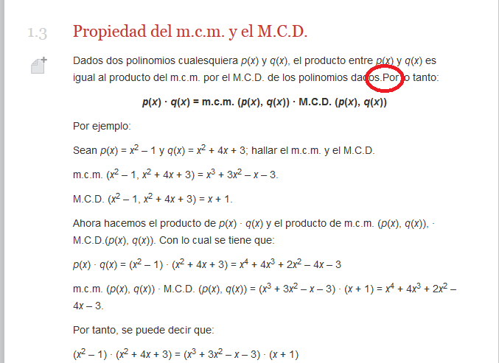

Por favor centrar si es posible las siguientes fórmulas:

